АЛГОРИТМ ОПРЕДЕЛЕНИЯ ИЗМЕНЕНИЙ В СВЯЗНОЙ РЕЧИ
НА ОСНОВЕ ГИПЕРСФЕРНОГО МЕТОДА ОПОРНЫХ
ВЕКТОРОВ ДЛЯ ОБНАРУЖЕНИЯ ПАТОЛОГИЙ
ГОЛОСОВОГО ТРАКТА
У Ши, И. Э. Хейдоров
ВВЕДЕНИЕ
В данной работе предлагается метод определения изменений в связной речи, специально разработанный для проблемы выявления патологий речевого тракта. Этот метод, называемый ядерным детектированием изменений (KernelChangeDetection), сравнивает два набора дискрипто-ров, извлекаемых из разных сигналов. С помощью гиперсферной машины на опорных векторах (МОВ) [1], была найдена мера различия в пространстве признаков между этими двумя наборами. Эта мера различия является асимптотически эквивалентной соотношению Фишера, когда функция плотности вероятности является гауссовой. В качестве базиса для формирования вектора признаков используется мел-кепстральных коэффициентов (МКК). Данный метод с успехом может быть применен для обнаружения патологий голосового тракта ввиду наличия изменений в последовательных словах и характеристиках речевого сигнала, характерных для пациентов с различными заболеваниями в этой сфере.
АЛГОРИТМ ОПРЕДЕЛЕНИЯ ИЗМЕНЕНИЙ НА ОСНОВЕ ГИПЕРСФЕРНОГО МЕТОДА ОПОРНЫХ ВЕКТОРОВ
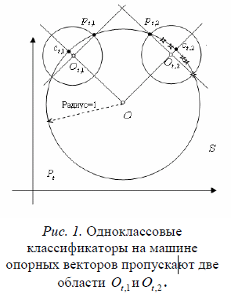
Введем коэффициент различия D(x_{t,1},x_{t},₂), предназначенный для сравнения наборов дескрипторов x_{t,1}и x_{t},₂. Предположим, что два ги-
персферных классификатора независимо обучены на наборах данных x_{t,1}и
x_{t},₂. Для гиперсферной МОВ необходимо сначала найти гиперсферу с центром O и радиусом R, которая включает в себе все образцы класса (рис. 1). При всех возможных значениях радиуса Rнеобходимо добиться минимального предельного расстояния [2]. Тогда в введенном пространстве признаков H имеем две минимальные гиперсферы с центрами O_{t,1}и O_{t},₂и
радиусами R_{t},₁и R_{t},₂. Векторы OO_{t1} , и OO_{t},₂
находятся в плоскости, обозначенной P_{t}, которая пересекает гиперсферуSвдоль круга с центром O и радиусом 1, как показано на рис. 1. Так же эти вектора пересекаются с сегментом Sв центрах сегмента c_{t,1}и c_{t},₂. Внутри гиперсферы лежит большинство отмеченных данных х_{t,1}(соответственно x_{t},₂). Тогда различие между х_{t,1}и x_{t},₂определяется длиной дуги c_{t,1}c_{t},₂. Но на плоскости P_{t}, пересечение гиперлинииO_{t,1}р_{t,1}(соотв. O_{t},₂p_{t},₂) с Sпропускает две точки, одна из которых обозначена р_{t,1}(соотв. p_{t},₂).
Тем не менее, коэффициент различия не содержит всей информации для определения изменений, поскольку не учитывает c_{t,1}р_{t,1}и c_{t},₂p_{t,2} .
Поэтому был предложен следующий коэффициент различия, определенный в пространстве признаков:
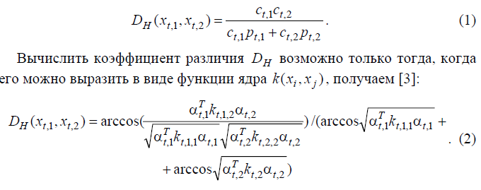

Указываем на то, что наборы имеют радиальное Гауссово распределение и D_{H}(x_{t},₁,x_{t},₂) ведет себя как стандартный коэффициент Фишера
D_{F}(x_{t,1} ,x_{t},₂) во входном пространстве H .
ЭКСПЕРИМЕНТАЛЬНОЕ ОБНАРУЖЕНИЕ ПАТОЛОГИЙ ГОЛОСА
В задачах обработки речевых сигналов в основном используются мел-частотныекепстральные коэффициенты. Для связной речи полученные количества векторов признаков является множеством. В таком случае приходиться разбиение совокупности на ячейки, чтобы повышать точность распознавания и уменьшать количества вычислений для вычисления коэффициентов различия D_{H}. Для разбиения совокупности на ячейки применены три метода, в том числе К-средних (К-means), ядерные К-средних (Kernel К-means) и векторное квантование (VQ).
Вычисляя значение D_{H}(z,-) между zи моделями гиперсферных МОВ
x(x₁,x₂) для здоровых x₁и патологических голосов x₂, находим мини
мумD_{H}(z,x), который и определяет класс-победитель. В качестве ядра
использовалась экспоненциальная радиальная функция
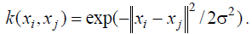
Для проведения эксперимента из общей базы данных было отобрано по 60 записей женских голосов, причем 30 из них - записи здоровых голосов, в том числе 10 записей для обучения, 30 - голосов с патологиями, в том числе тоже 10 записей для обучения. Эксперимент проводился для последовательных слов. Записи каждой из последовательных слов были одинаковым содержанием (чтение цифр (2,3,4,5,6,7,8,9)). На рис.2 представлено отношение ошибочности оценки двух классовой классификации и распределенным параметром гауссовского ядра. В эксперименте выбрано значение ядерного распределенного параметра = 0.5, Положительный параметр для гиперсферного машины на опорных векторах v = 0.1
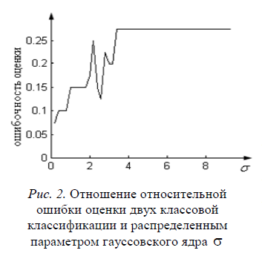

В таблице представлены результаты эксперимента патологических дикторов для женщин. С помощью алгоритма ядерного детектирования изменений достигнута точность классификации здоровых голосов и голосов с патологиями на основе мел-кепстральных коэффициентов - 90% (3/40), когда количества разбиения на ячейки М = 32. Для разбиения совокупности на ячейки метод векторного квантования лучше других методов.

Таблица

Результаты эксперимента для последовательных словах

Ошибочность распознавания
Записи речи для женщин |  | Метод разбиения совокупности на ячейки
Вид вектора признаков | Числа ячейки | Ядерные K-средних (K K-means) | K-средних (K-means) | Векторное квантование (VQ)
мкк  (MFCC) | M=128 | 6/40 (3/20¹, 3/20²) | 6/40 (3/20,3/20) | 6/40 (3/20,3/20)
мкк  (MFCC) | M=64 | 8/40 (3/20,5/20) | 8/40 (3/20,5/20) | 6/40 (3/20,3/20)
мкк  (MFCC) | M=32 | 4/40 (3/20,1/20) | 4/40 (3/20,1/20) | 4/40 (2/20,2/20)
мкк  (MFCC) | M=16 | 6/40 (3/20,3/20) | 8/40 (5/20,3/20) | 8/40 (3/20,5/20)
Примечание: 1 - ошибочность для тестированных здоровых дикторов, 2 - ошибочность для тестированных патологических дикторов.
Таким образом, в данной работе предложен подход определения изменения сигнала с помощью гиперсфернойМОВ. Он осуществляется при помощи коэффициента различия, определяемого в пространстве признаков МОВ. Этот подход устойчив к выходящим за установленные границы величинам и не требуется статистического моделирования. Полученные результаты позволяют утверждать, что использование алгоритма ядерного детектирования изменений весьма перспективно для решения задачи определения патологий голосового тракта путем анализа аудиозаписей речи пациентов. Выбор оптимальных параметров работы классификатора обеспечивают приемлемую точность классификации для классификации нормальных и голосов с патологиями.
Литература
- УШи, Хейдоров И. Э. // Вестн. БГУ. Сер. 1. 2009. № 1. С. 54.
- Tax D. M., Duin R. P. // Mach. Learn. 2004. Vol.54. P. 45.
- УШи, Хейдоров И. Э. // Молодежь в науке - 2009. Минск, НАН Беларуси, 2009.

